Федеральное государственное образовательное бюджетное учреждение

высшего профессионального образования

«Нижегородский Государственный Университет им.

Н.И.Лобачевского» (ННГУ)

Институт Информационных Технологий Математики и Механики

Отчёт по лабораторной работе

Работа с массивами случайно сгенерированных чисел

Выполнил:

студент группы 3821Б1ФИ3

Черепанов А.М

Проверил:

заведующий лабораторией суперкомпьютерных технологий и высокопроизводительных вычислений

Лебедев И.Г

Нижний Новгород

2021г.

Содержание

Введение 2

Постановка задачи 3

Руководство пользователя 4

Руководство программиста 5

Описание структуры кода программы 5

Описание структуры данных 7

Описание алгоритмов 7

Эксперименты 9

Заключение 11

Список литературы 12

Приложение 1 13

# Введение

Программирование — процесс создания [компьютерных программ](https://ru.wikipedia.org/wiki/%D0%9A%D0%BE%D0%BC%D0%BF%D1%8C%D1%8E%D1%82%D0%B5%D1%80%D0%BD%D0%B0%D1%8F_%D0%BF%D1%80%D0%BE%D0%B3%D1%80%D0%B0%D0%BC%D0%BC%D0%B0).

По выражению одного из основателей языков программирования [Никлауса Вирта](https://ru.wikipedia.org/wiki/%D0%92%D0%B8%D1%80%D1%82,_%D0%9D%D0%B8%D0%BA%D0%BB%D0%B0%D1%83%D1%81), «Программы = [алгоритмы](https://ru.wikipedia.org/wiki/%D0%90%D0%BB%D0%B3%D0%BE%D1%80%D0%B8%D1%82%D0%BC) + [структуры данных](https://ru.wikipedia.org/wiki/%D0%A1%D1%82%D1%80%D1%83%D0%BA%D1%82%D1%83%D1%80%D0%B0_%D0%B4%D0%B0%D0%BD%D0%BD%D1%8B%D1%85)».

Программирование основывается на использовании [языков программирования](https://ru.wikipedia.org/wiki/%D0%AF%D0%B7%D1%8B%D0%BA_%D0%BF%D1%80%D0%BE%D0%B3%D1%80%D0%B0%D0%BC%D0%BC%D0%B8%D1%80%D0%BE%D0%B2%D0%B0%D0%BD%D0%B8%D1%8F), на которых записываются исходные тексты программ.

Случайные числа - это одна из основных составляющих любого языка программирования, на них строятся многие алгоритмы. Они имеют применение в физике, например, в исследованиях электронного шума, в инженерном деле и исследовании операций. Многие методы статистического анализа требуют использования случайных чисел.

В ходе выполнения лабораторный работы на языке программирования «С» будет написана программа, работающая со случайными числами.

# Постановка задачи

Программа генерирует множество случайных чисел размера n в диапазоне (min, max), где n, min, max вводятся с клавиатуры. После чего подсчитывает, выводит сумму, которая получается следующим образом: все числа, номера которых совпадают с дробной частью одного из исходных чисел - вычитаются, все остальные прибавляются.

# Руководство пользователя

После запуска программа выводит сообщения “Введите количество чисел ”, “Ведите Min”, “Введите Max ”, после которых нужно ввести соответствующие им значения(см. рис. 1).



Рисунок 1. Ввод данных от пользователя

После нажатии Enter, программа выведет результат суммирования сгенерированных чисел, произведенного по правилам технического задания. На этом программа завершается (см. рис. 2).



Рисунок 2. Результат работы программы

# Руководство программиста

## Описание структуры кода программы

1. Подключение библиотек, с которыми предстоит работать.

|  |
| --- |
| #include <stdio.h>  #include <stdlib.h>  #include <math.h>  #include <locale.h> |

1. Объявление функции int main, объявление переменных.

|  |
| --- |
| int main()  {  setlocale(LC_ALL, "Rus");  int N = 0, min = 0, max = 0, M_lock = 0, i = 0, j = 0;  double sum = 0, mask = 0, a = 0, lot = 0, ryt = 0, b = 0;  printf("Введите колличество чисел:");  scanf_s("%d", &N);  printf("Введите Min:");  scanf_s("%d", &min);  printf("Введите Max:");  scanf_s("%d", &max);  } |

1. Делаем проверку входных данных.

|  |
| --- |
| if ((min > max) || (N < 1))  {  printf("Недопустимые значения");  return 0;  } |

1. Создаем массив и записываем параметры.

|  |
| --- |
| for (i = 0; i < N; i++)  {  ryt = rand();  mask = (ryt / RAND_MAX) * (max - min) + min;  lot = modf(mask, &b) * 1000000;  while (j < N)  {  if (N <= lot )  {  sum += mask;  break;  }  else  {  sum -= mask;  break;  }  j++;  }  } |

1. Печатаем значение переменной sum.

|  |
| --- |
| printf("Сумма=%lf", sum);  return 0;  } |

## Описание структуры данных

* В программе используются переменные счетчики типа int(i, j), количество генерируемых чисел arr_size типа int, а также функция get_rand_range(), возвращающая число типа double.
* Переменные min, max относятся к типу данных int.
* Случайные числа, создаваемые в ходе работы программы, записываются в массив типа double , а дробные части этих чисел записываютcя в переменную типа int .

А также для функционирования программы требуются библиотеки: stdio.h, stdlib.h, math.h locale.h.

## Описание алгоритмов

В данной программе реализовано несколько ключевых алгоритмов:

* Выделение дробной части с фиксированной точностью и представление её как целого числа.

|  |
| --- |
| for (i = 0; i < N; i++)  {  ryt = rand();  mask = (ryt / RAND_MAX) * (max - min) + min;  lot = modf(mask, &b) * 1000000; |

* Алгоритм заполнения массива случайными числами представлен следующей блок-схемой:

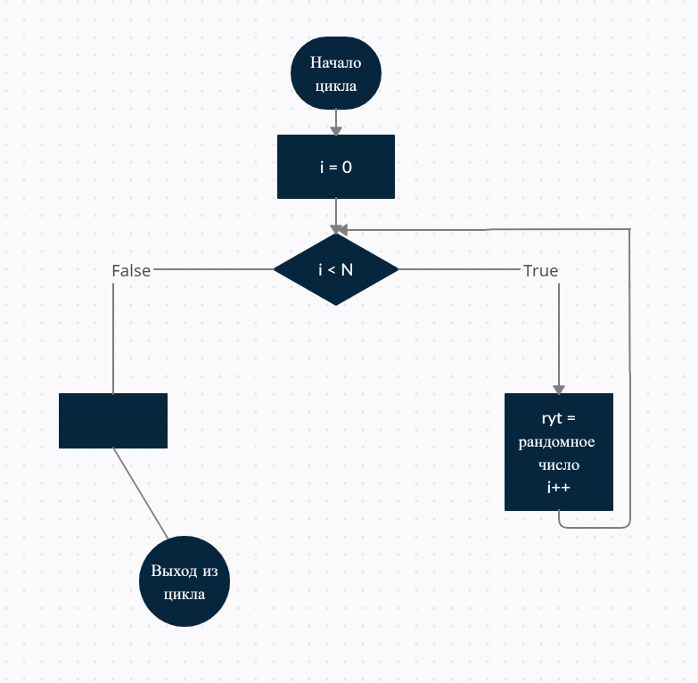

Рисунок 4. Блок-схема заполнения массива случайными числами

.

|  |
| --- |
| if (N <= lot )  {  sum += mask;  break;  }  else  {  sum -= mask;  break;  }  j++;  }  }  printf("Сумма=%lf", sum); |

# Эксперименты

Написанную программу протестируем на различных входных данных, чтобы убедится в её работоспособности в различных условиях.

1. В случае ввода некорректных данных, таких как отрицательное количество элементов или неверный ввод границ диапазона (см. рис. 4).

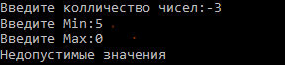

Рисунок 4. Ввод неверного значение N

1. Работа программы в случае ввода корректных данных (см. рис. 5).

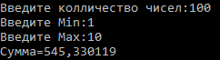

Рисунок 5. Результат работы программы при корректных входных данных

1. Теперь попробуем подать на вход различные корректные значения (см. рис. 6-7).

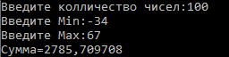

Рисунок 6. Работа программы с отрицательными числами

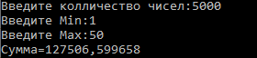

Рисунок 7. Работа программы при больших N

При тестировании программы с различными входными данными в среде разработки Visual Studio никаких ошибок или предупреждений встречено не было.

# Заключение

В ходе лабораторной работы мною была написана программа на языке «С», которая генерирует множество случайных чисел размера n в диапазоне (min, max), где n, min, max вводятся с клавиатуры. После чего подсчитывает, выводит сумму, которая получается следующим образом: все числа, номера которых совпадают с дробной частью одного из исходных чисел - вычитаются, все остальные прибавляются.

Выполнение данной лабораторной работы позволило мне лучше изучить принципы работы с динамическими массивами, изучить различные алгоритмы позволяющие работать с данными, содержащимися в массивах, принципы работы со случайными числами, принципы работы с вводимыми пользователем данными их реализации внутри программы, их интерпретацию и проверку на корректность.

Список литературы

1. C/C++. Программирование на языке высокого уровня / Т. А. Павловская. — СПб.: Питер, 2003. —461 с: ил.
2. Сборник задач по программированию/Д.М. Златопольский — 3-е изд., перераб. и доп. — СПб.: БХВ-Петербург, 2011. — 304 с.

# Приложение 1

|  |
| --- |
| #include <stdio.h>  #include <stdlib.h>  #include <math.h>  #include <locale.h>  int main()  {  setlocale(LC_ALL, "Rus");  int N = 0, min = 0, max = 0, M_lock = 0, i = 0, j = 0;  double sum = 0, mask = 0, a = 0, lot = 0, ryt = 0, b = 0;  printf("Введите колличество чисел:");  scanf_s("%d", &N);  printf("Введите Min:");  scanf_s("%d", &min);  printf("Введите Max:");  scanf_s("%d", &max);  if ((min > max) || (N < 1))  {  printf("Недопустимые значения");  return 0;  }  for (i = 0; i < N; i++)  {  ryt = rand();  mask = (ryt / RAND_MAX) * (max - min) + min;  lot = modf(mask, &b) * 1000000;  while (j < N)  {  if (N <= lot )  {  sum += mask;  break;  }  else  {  sum -= mask;  break;  }  j++;  }  }  printf("Сумма=%lf", sum);  return 0;  } |